LESMAP

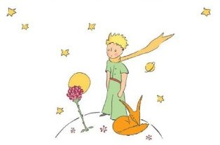

EEN KLEINE PRINSES

voor iedereen vanaf 8 jaar

Tekst, concept & spel: Jos Dom
Concept & spel: Jolijn Antonissen
Concept & spel: Johan De Paepe
Techniek en decor: Rudy Wagemans
Kostuums: Elvira Van Bavickhove
Duur; 60’

Prinsesje woont op een piepkleine planeet. Zo eentje met drie kleine vulkaantjes.
Zij zorgt daar voor Roos.
En voor de rest probeert zij de apenbroodbomen uit te roeien, die steeds weer als onkruid uit de grond schieten en een echte bedreiging vormen voor haar planeet.
Prinsesje is natuurlijk ook wel een beetje nieuwsgierig naar hoe het er aan toegaat
in de rest van het heelal
Daarom gaat zij op reis.
Op de planeten die zij bezoekt, ontmoet zij een dwaze koning, een ijdeltuit, een dronkenlap, …
De laatste planeet die zij bezoekt is de aarde.
Op de aarde ziet Prinsesje een heleboel mooie, bloeiende rozenstruiken.
Zij vindt ze prachtig, maar is ook wel een beetje teleurgesteld.
Prinsesje dacht immers dat haar Roos de enige was in het hele universum.
Zij ontmoet ook nog Vos, die Prinsesje vertelt dat zij niet verdrietig hoeft te zijn, want dat Roos wel degelijk uniek is en speciaal, omdat Roos de roos is waarvan Prinsesje houdt.
Maar… Er is natuurlijk ook nog… Slang…

Le Petit Prince is een poëtisch verhaal van de hand van schrijver en piloot Antoine de Saint-Exupéry, gepubliceerd in 1943. Het werd ondertussen vertaald in meer dan 60 talen. De illustraties, van de hand van de auteur zelf, zijn minstens zo bekend geworden als het boek zelf. De Saint-Exupéry schreef dit moderne sprookje toen hij in een hotel in New York verbleef. Het is zijn bekendste boek en geldt als het vaakst vertaalde boek uit de Franse literatuur. In 1999 eindigde het boek op de vierde plaats in Le Mondes verkiezing van de 100 beste boeken van de eeuw.
Een verhaal over verstarde denkpatronen en ongebreidelde fantasie, over kinderlijke onschuld en zinloze obsessies.
“Alleen met het hart kun je goed zien. Het wezenlijke is voor de ogen onzichtbaar.”
Met dank aan: Sint-Ursulalyceum Lier, Joke Wijnants, Juleke Cole, Thomas Crols, Katrien De Becker

Tweelicht & Zoon is gezelschap in residentie in CC Lier en is daar bijzonder dankbaar voor.

Belangrijke opmerking:

Aangezien onze voorstelling doelbewust gemaakt is voor kinderen van 8 tot 12 jaar, en wij ons er zeer bewust van zijn dat er - binnen deze vrij grote doelgroep – zeer diverse interesses en uiteenlopende emotionele aanknopingspunten zijn, probeert Tweelicht & Zoon – zoals steeds – een soort ‘gelaagdheid’ in de voorstelling te steken, zodat de productie – op diverse niveau’s - genietbaar wordt voor alle leeftijden.

Niet alle gespreksonderwerpen en speloefeningen in deze lesmap zijn bijgevolg geschikt voor alle leerlingen. U weet beter dan wij wat haalbaar is voor uw doelgroep.

Pick and choose to heartylust (naar hartenlust)!

Hou er ook rekening mee dat er – wat theater betreft - niet altijd eenduidige antwoorden zijn. Vaak reiken theatermakers ook dingen aan die multi-interpreteerbaar zijn en waar de toeschouwer zijn eigen verhaal mee kan maken, waaraan hij zijn eigen invulling kan geven.

Voorwoord van het boek ‘De Kleine Prins’:

AAN LÉON WERTH.

Kinderen moeten het mij maar niet kwalijk nemen dat ik dit boek
Aan een grot mens heb opgedragen. Ik heb daarvoor echt een goed
Excuus: dat grote mens is de beste vriend die ik op de wereld heb. Ik
Heb nog een ander excuus: dat grote mens begrijpt alles, zelfs
Kinderboeken. En mijn derde excuus is dat dat grote mens in Frankrijk
Woont en daar honger en kou lijdt. Hij heeft dus echt troost nodig.
Als al deze excuses niet genoeg zijn, dan wil ik dit boek graag
Opdragen aan het kind dat dit grote mens vroeger geweest is. Alle
Grote mensen zijn eerst kinderen geweest. (Maar er zijn er niet veel
Die zich dat nog herinneren.) Ik verbeter dus mijn opdracht:

AAN LÉON WERTH
Toen hij nog een jongetje was.

- HET VERHAAL
*

Een piloot krijgt motorpech en maakt een noodlanding met zijn vliegtuig in de Sahara, ergens ver weg, in een vergeten woestijn.
Uit het niets duikt De Kleine Prinses op: een mysterieus meisje met sprankelende levenswijsheid in de ogen. Langzaam komt er een fijnzinnige dialoog op gang tussen de twee.

Het prinsesje komt van een mini-planeet waar zij vooral haar ijdele, grillige roos verzorgt.
Na een zoveelste ruzie vertrekt de prinses met de wilde vogels.
Ze onderneemt een uitgebreide expeditie naar andere planeetjes waar ze allerlei intrigerende figuren ontmoet.
Ze heeft het bijzonder moeilijk met deze egoïstische volwassenen.

Dan belandt ze op aarde.
Een slang wacht haar op en belooft haar bondgenoot te worden in goede en slechte tijden.
De Kleine Prinses komt te weten dat er gigantisch veel rozen bestaan.
Ze is zo ontgoocheld.
Maar dankzij haar ontmoeting met een vos die ze temt, leert ze dat iedereen uniek is, zodra je mekaar nodig hebt.

Het prinsesje denkt hierover na en wil terug naar huis, naar haar roos.
Ze zoekt de slang weer op en laat zich door haar bijten. Na een gesprek over vriendschap met de piloot, verliest ze het bewustzijn.
De piloot is rijk. Hij heeft een vriendin tussen de sterren.

- DE AUTEUR

Antoine de Saint-Exupéry (*)

Antoine de Saint-Exupéry werd geboren op 29 juni 1900 in Lyon, Frankrijk. Hij overleed op 31 juli 1944.
De Saint-Exupéry stamt uit een oude, adellijke familie. Hij had drie zusjes en een broertje.
Toen Antoine vier was, stierf zijn vader.
Het gezin kwam zo in financiële moeilijkheden.
Hij groeide op in verschillende plaatsen in Frankrijk.
In de vakanties verbleven ze vaak in de buurt van een vliegveld.
Daar besloot de jonge Antoine om piloot te worden.
Na de middelbare school in Zwitserland volgde hij een pilotenopleiding. In 1921 ging hij bij de Franse luchtmacht.
Hij werkte een poosje in een fabriek, maar keerde terug naar de luchtvaart en werd vrachtpiloot. Eerst in Afrika, later in Zuid-Amerika.
In Afrika stortte hij een keer neer in de woestijn.
In 1931 trouwde hij met Consuelo.
Hij was ook journalist en versloeg onder andere de Spaanse burgeroorlog.
In 1940 was hij vlieginstructeur voor de luchtmacht.
Na de Franse nederlaag week hij uit naar de Verenigde Staten, tot hij zich in 1943 bij het Franse verzet in Noord-Afrika aansloot.
Hij voerde verkenningstochten uit.
Op 31 juli 1944 keerde hij niet meer terug van zo’n verkenningsvlucht.
Zijn vliegtuig is begin 2000 in de zee voor Marseilles gevonden.

Antoine de Saint-Exupéry schreef een aantal boeken voor volwassenen.
Zijn eerste boeken handelen over vliegen en avonturen, maar in de loop van de tijd worden zijn boeken steeds filosofischer.
Ook in zijn enige kinderboek, De kleine prins, komen filosofische thema’s aan bod.
Het boek is een modern sprookje over kind zijn, over vriendschap en over de dood. Het zit vol met kritiek op volwassen mensen.

- KLASGESPREK

- Waarover gaat dit toneelstuk voor jou?

Vriendschap, waardering, bevestiging, eenzaamheid, pochen, leegte, eerlijkheid, faken, zoeken,…

- Waarom wordt het meisje ‘prinses’ genoemd, denk je?

Prinsessen hebben een toekomstperspectief.
Andere antwoorden zijn uiteraard even goed.

- Waarom heeft niemand een naam in het stuk, denk je?

Het gaat over ‘de grote mensen’ in het algemeen.

- Wat is een vriend voor jou?

- Wat is ‘temmen’ voor jou?

- Stel je voor dat de kleine prinses een mama en een papa heeft.
Hoe zouden die dan zijn?

- Stel dat de prinses een prins was. Verandert er iets? Wat?

- Hoe zou jij de kleine prinses aankleden?

- Welke verhalen met sprekende dieren ken je nog?

  - Verhalen van Toon Tellegen
  - Reinaert de vos
  - Fables de La Fontaine
  - Jungleboek
  - Allerlei tekenfilmfiguren,…

- Vooraan in deze map staat de proloog van het boek afgedrukt.
Wat leer je uit deze tekst?

- Waarom vraagt de kleine prinses om een schaap te tekenen?

Om een vriendje te hebben.

- Heb jij een lievelingsbloem? Welke? Waarom is het net die bloem?
Van welke bloem hou je absoluut niet? Waarom?
Laat een discussie over ‘les goûts et les couleurs’ ontstaan.
Toch kan er meer aan de hand zijn waardoor een voor-of afkeur ontstaat:
stekelig: netel, distel, cactus,…
naam: pisbloem, kruidje-roer-me-niet,… tegenover zonnebloem, madeliefje,…
geur: chrysant tegenover meiklokje,…

- Welke figuren komt de prinses tegen vóór ze naar de aarde reist?
    - koning
    - ijdeltuit
    - zakenman
    - dronkaard
    - professor in de geografie (aardrijkskunde)

- Als je de scènes met deze figuren moet samenvatten in één woord, wat is dan het gevoel dat zij je allemaal geven?

Eenzaamheid.

- SLANG: “Ik kan je verder weg brengen dan een vliegtuig.”
Wat betekent dit?
Zoek andere beelden.

- Wat is de reactie van de kleine prinses wanneer zij de foto van de rozentuin ziet?

Ontgoocheling dat haar roos niet de enige roos is.

Heb je zelf al eens dit gevoel gehad?

- Associeer op (zoek dus woorden die voor jou verband houden met…):
    - ‘vos’,
    - ‘slang’,
    - ‘piloot’,
    - ‘roos’,
    - ‘koning’,
    - ‘piloot’,
    - ‘zakenman’
    - ‘dronkaard’
    - ‘ijdeltuit’
    - ‘leraar aardrijkskunde’

De associaties kunnen mondeling of schriftelijk gemaakt worden.
Welke associaties kloppen met het stuk?

- Omschrijf de relatie van de prins met
    - de roos
    - de piloot

- Waarover gaat de scène met de ijdeltuit?

Willen opvallen, haantje de voorste willen zijn, pochen,…

- SPELOPDRACHTEN

- Speel een dier.
Begin met een vos en een slang, maar onderzoek ook een kat, een konijn,…
Belangrijk is om zich volledig in te leven in het dier en diens gedragingen zo exact mogelijk te benaderen; bijv. een kat die zich uitrekt, zijn/haar pootjes likt, spint, op de loer ligt, luilekker uitgestrekt ligt,…
Geef de leerlingen ook mee dat ze alleen in de ruimte zijn.
Zo vermijd je dierengebabbel en –gegibber.

- Maak een poppenkast met een doek tussen twee stoelen en speel een scène na van een ontmoeting van de kleine prinses met één van de andere figuren (niet met de piloot).

- Speel de scène met de dronkaard na:

(De dronkaard komt wankelend, in zich zelf pratend -of lallend- op gestrompeld met winkelkar. Hij drinkt)
(De kleine prinses komt behoedzaam dichterbij)
DE DRONKAARD
Hallo, jullie daar!
(De kleine prinses kijkt verrast om zich heen.)
Ja, ik heb het tegen jullie twee.
DE KLEINE PRINSES
Ik ben hier maar alleen.
(De dronkaard keert zijn fles ondersteboven. Hij is ongelukkig)
DE DRONKAARD
Leeg..!
(Hij zoekt zich een nieuwe prooi en probeert ze open te maken.)
DE KLEINE PRINSES
Wat doet u ?
DE DRONKAARD
Ik drink.
DE KLEINE PRINSES
Ja. Waarom?
DE DRONKAARD
Om te vergeten.
DE KLEINE PRINSES
Wat te vergeten?
DE DRONKAARD
Dat ik me schaam...
DE KLEINE PRINSES
En waarvoor schaamt u zich dan?
DE DRONKAARD
Ik schaam me omdat ... Omdat ik drink.
(De dronkaard heeft de fles eindelijk ontkurkt gekregen. Hij drinkt verder. De kleine prinses kijkt toe.)
Hebben jullie geen dorst?
DE KLEINE PRINSES
Wie?
DE DRONKAARD
Jullie twee.
DE KLEINE PRINSES
Maar ik ben hier echt waar alleen. U ziet dubbel, denk ik. Hoe komt dat?
DE DRONKAARD
Omdat ik drink.
DE KLEINE PRINSES
Ja. Maar waarom drinkt u?
DE DRONKAARD
Om te vergeten.
DE KLEINE PRINSES
Wat te vergeten?
DE DRONKAARD
Dat ik mij schaam.
(De prinses verdwijnt. De dronkaard gaat van lachen naar huilen.)

- Speel de scène met de ijdeltuit na:

(De ijdeltuit zit eenzaam te suffen. Dan ziet hij de kleine prinses.)

DE IJDELTUIT
Kijk! Kijk! Kijk! Kijk! Kijk! Kijk! Kijk!
Een bewonderaar.
Er komt een bewonderaar op bezoek.
Een fan. Een groepie!
Muziek!
(MUZIEK OP)
Hallo! Hallo! Gegroet!
DE KLEINE PRINSES
Goeiemorgen. Amai, u heeft een zot rare hoed.
DE IJDELTUIT
Dat is om te groeten.
Om iedereen te groeten die hier voorbij komt en die mij bewondert.
Jammer genoeg kòmt hier nooit iemand voorbij. Dankuwel. Dankuwel.
Klap eens in je handen.
DE KLEINE PRINSES
Waarom?
DE IJDELTUIT
Dat doen ze allemaal.
DE KLEINE PRINSES
Wie allemaal?
DE IJDELTUIT
Iedereen die hier voorbij komt.
DE KLEINE PRINSES
Maar er komt nooit iemand voorbij, zegt u net.
DE IJDELTUIT
Dankuwel dankuwel... Is dat nu zoveel gevraagd?!.
Klap in je handen.
Applaudisseer.
Geef mij een ovatie.
(De kleine prinses doet wat van haar gevraagd wordt)
Harder.
Luider.
En nu een gescandeerd applausje.
Fluiten!
DE KLEINE PRINSES
Ik kan nier fluiten.
DE IJDELTUIT
Ah… euh… Roepen.
Roepen mag je ook.
Nog luider.
En nog luider.
En nog luider.
(De ijdeltuit groet en buigt als bezeten. De kleine prinses krijgt er meer en meer plezier in.)

Vind je me echt zo goed?
Vind je me echt zo geweldig?
Dank u wel, dank u wel… U bent een fantastisch publiek. Dank u wel… Muziek af!

(De ijdeltuit geeft aan Rudy aan dat de muziek stopt.)
(Na een tijdje raakt de ijdeltuit buiten adem. De ijdeltuit verdwijnt een ogenblik achter de spiegel. De kleine prinses tikt tegen zijn voorhoofd. Deze man is knettergek. De ijdeltuit kondigt zijn entree luidruchtig aan:)
E-é-é-é-é-én! Muziek!
(MUZIEK OP)

(Hij springt weer tevoorschijn. Hij heeft nu een nieuwe extravagante hoed op het hoofd. De kleine prinses applaudisseert noodgedwongen.)
Dank u wel! Dank u wel!
Luider!
Je mag ook bravo roepen en bis en zo.
DE KLEINE PRINSES
Bravo en bis en zo!
DE IJDELTUIT
Goeiemorgen!
Goeiemiddag!
Goeieavond!
(De kleine prinses krijgt er weer zo'n plezier in dat hij samen met de ijdeltuit begint te buigen als een knipmes.)
DE KLEINE PRINSES
Goeiemorgen! Goeiemiddag! Goeieavond!
(De ijdeltuit breekt de muziek spel abrupt af.)
DE IJDELTUIT
Muziek af!
(EINDE MUZIEK)

Dat is vals! Jij mag niet groeten! Ik groet. Jij klapt.
DE KLEINE PRINSES
Waarom?
DE IJDELTUIT
Omdat iedereen die hier voorbij komt dat doet.
DE KLEINE PRINSES
Maar er komt nooit iemand...
DE IJDELTUIT
Muziek!
(MUZIEK OP)
Dank u wel. Kom. Nog één keer.
(Hij verdwijnt heel eventjes en verschijnt meteen opnieuw, alweer met een ravissante creatie op het hoofd.)
E-é-é-é-é-én...
(De kleine prinses klapt – een beetje tegen zijn zin nu.)
Dank u wel. U bent geweldig.
You're a wonderful audience!
Dank u wel. Ik hou van jullie...
I love you! Muziek af!
(MUZIEK AF.)

(Wanneer het 'applaus' uitgestorven is zakt hij neer op de grond.)
Ooooh! Vermoeiend om zo door iedereen bewonderd te worden...
DE KLEINE PRINSES
Wat is dat "bewonderd"?
DE IJDELTUIT
Bewonderd.
Van bewonderen.. Aanbidden.
Dat men toegeeft dat ik de mooiste, de best geklede, de rijkste en de verstandigste ben van heel deze planeet.
DE KLEINE PRINSES
Da’s ook niet moeilijk. U bent hier helemaal alleen...
DE IJDELTUIT
Dank u wel. Muziek!
(MUZIEK OP)

Zo… We kunnen weer…Ga maar door…
DE KLEINE PRINSES
Waarmee?
DE IJDELTUIT
Bewonderen. Kom… Bewonder. Bewonder maar verder.
DE KLEINE PRINSES
Goed. Ik bewonder u.
(De ijdeltuit springt meteen weer recht en buigt en groet en buigt en groet. Ondertussen kreunt en kronkelt hij van genot.)
Ik bewonder u.
(nog meer lustgekreun)
Ik bewonder u, ik bewonder u, ik bewonder u, ik bewonder u...
(Ondertussen verwijdert de kleine prinses zich en laat hij de ijdeltuit alleen met zichzelf en zijn spiegelbeeld) Die zakt terug ineen, cfr. beginpositie.)

- Improvisatie

- Je bent met twee in de woestijn en je kent elkaar.

- Je bent in de woestijn en ontmoet iemand anders.

De begeleider stuurt zo nodig bij: speel in op primaire behoeften, uitputting, fata morgana, dorst,…

- In de kleine Prinses komen de grote gevoelens aan bod: angst, liefde, verdriet, hoop, blijdschap, kwaadheid,…
Organiseer improvisaties per vier waarbij één gevoel aanvankelijk primeert en doorheen de scène omslaat in een ander gevoel, nog een gevoel en weer een ander gevoel.

- Denk aan de scène met de koning en improviseer.
Stramien: de koning heeft een hoge status en geeft bevelen aan zijn onderdaan (die gehoorzaamt). “Onderdaan, wij bevelen u…”

Naarmate de scène vordert, wordt de prins sterker door de onzinnige bevelen van de vorst.
De bevelen worden niet meer opgevolgd.
De status van de prinses stijgt, die van de koning zakt.

- Pictionary

Speel een spelletje pictionary. Maak hierbij gebruik van het bord.
Wie juist raadt, mag tekenen. Begin met een schaap.

Mochten er nog vragen en/of opmerkingen zijn ivm de voorstelling horen wij het graag.
U kan ons altijd bereiken via de website www.tweelicht.be of via mail : jos.dom@pandora.be of tweelichtenzoon@gmail.com

Veel babbel- spel- en tekenplezier!

samenstelling lesmap: Johan De Paepe
lay-out: Jos Dom

Maatschappelijke zetel: Steenweg van Aalst 81 – 9200 Appels
tel. : 0475/675944 – 0477/726537
www.tweelicht.be

info en toerneeplanning : XLP
openingstijden: maandag tot vrijdag: 09u30-12u00 en 14u00-17u00
Telefoon: +32 (0)9/281 10 05
Fax: +32 (0)9/281 10 96
Email: info@xlp.be

Tweelicht & Zoon is gezelschap in residentie bij CC Lier.

Nog meer TWEELICHT & ZOON-voorstellingen

DE ARK VAN NOWAY

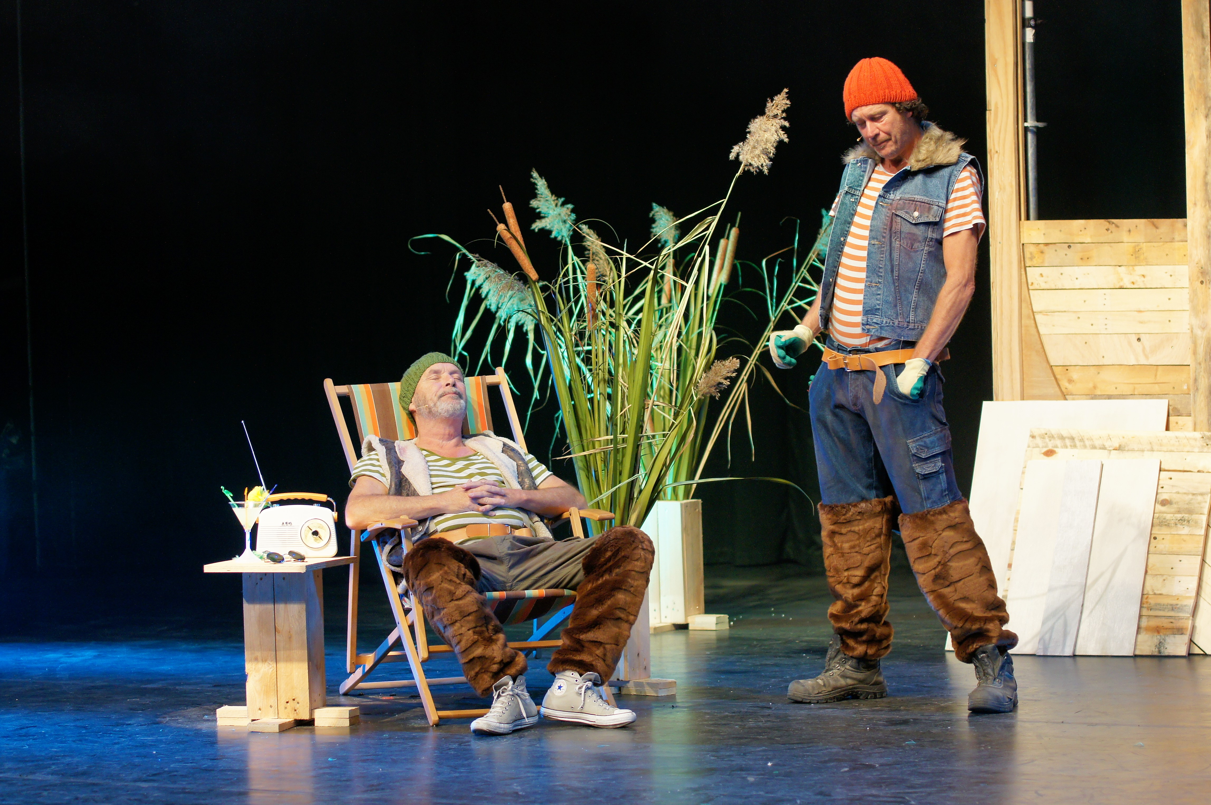

voor alle geslachten vanaf 6 jaar

Er heerst waterschaarste op aarde.
En wat is een beverbestaan nog waard als het zinloos is geworden dammen te bouwen?
Maar dan komt Juffrouw Papegaai en schettert het verlossende woord.
Zij vraagt de twee bevers om een ark te bouwen.
Zo’n boot om op te overleven, weet je wel.
Haar baas, meneer No Way - de CEO van de firma G.O.D. - is namelijk boos op de mensen omdat die de hele schepping potverdorie naar de nobbelewietjes hebben geholpen. Hij heeft besloten om eens een goeie, grote schoonmaaktsoenamipoetsbeurt over de aarde heen te laten spoelen.
Een zondvloed.
Maar… dan komen de bevertjes van Juffrouw Papegaai te weten dat van elke diersoort slechts één mannetje en één vrouwtje mee mag.
Geen twee mannetjes dus.
No way!
En de firma G.O.D zag dat het zoet was.

De Ark van NoWay is een grappig spannend poëtische voorstelling over voortrekkers en achterblijvers, over eigenbelang en medevoelen, over opbouwen en afbreken, over gedachten en geslachten, over waterschaarste en liefdesnood.

PATJE, DE KIKKERPRINS

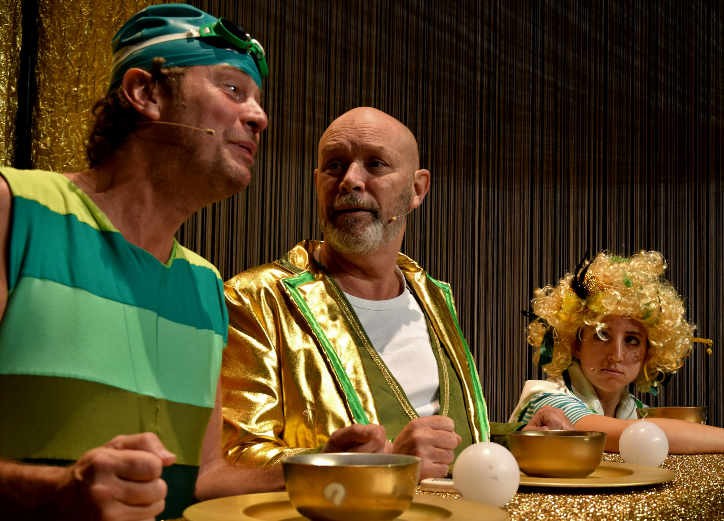

voor kwakers en brulkikkers vanaf 7 jaar

Bij PapaPatrick en zijn dochter Patricia is alles wat blinkt ook echt van goud. Zelfs de bal die ze als kadootje krijgt.
Wanneer ze ermee wil gaan buitenspelen, blijkt dat ze nooit naar buiten mag van PapaPatrick. PapaPatrick is namelijk bang voor ‘buitenwoners’.
Patricia ontsnapt, maakt kennis met een slecht gebouwde kikker die Patje heet, smasht overmoedig haar bal het zwembad in en overtuigt Patje om hem voor haar op te duikelen.
Patje wil dat wel doen, maar stelt eerst drie voorwaarden: hij wil bij haar op bezoek komen voor een hapje, daarna een lekker dutje doen en vervolgens ook nog een kuis kusje achteraf.
Dat zijn namelijk de drie voorwaarden die vervuld moeten worden voor hij terug onttoverd kan worden in een mens.
Patricia houdt de bal, maar niet haar belofte.
Als Patje even later voor de deur staat, wil Patricia niet dat PapaPatrick opendoet.
Maar als blijkt dat Patricia beloofd heeft dat Patje op bezoek mocht komen, laat hij hem toch binnen.
Beloofd is beloofd! En wie zijn mond niet kan houden, moet zijn woord houden.
Wat volgt is een spannend, grappig en - wie weet – romantisch avontuur.

‘De Kikkerprins’ is een vrolijk springerig en hoppend verhaal over uiterlijk en innerlijk, over eigenbelang en vriendschap, over vluchtelingen en buitelingen, over oogkleppen en ogen openen, over loslaten en volwassen worden.
Over drillen, grillen en grollen dus eigenlijk.

PINOCCHIO !

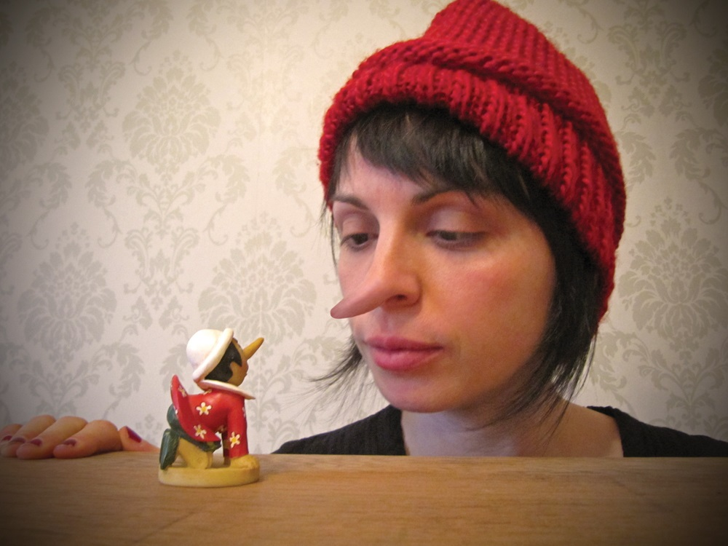

een voorstelling voor niet-stil-blijven-zitters en wijsneuzerige beterweters vanaf 6 jaar

Pinocchio ! is een eigenwijze, tegendraadse vertelling over de wereldberoemde marionet die op eigen benen wilde staan.

Wie kent niet het verhaal van de eenzame, oude poppensnijder Ghepetto die o zo graag een zoon wilde en – omdat geen enkele vrouw het in haar hoofd haalde met zo’n zonderling te trouwen – besloot om er dan maar eentje uit een stuk wegwerphout te snijden.
Een marionet dus. Maar wel eentje met alles erop en eraan. Oren, ogen,… een neus.
Maar wat als die marionet er nu eens niet van houdt dat Ghepetto steeds de touwtjes in handen heeft? Wat als die marionet ervan droomt om vrij te zijn? Om te gaan en te staan waar hij dat zelf wil. Op ontdekkingstocht… in de grote wereld daarbuiten…
Want willen we dat niet allemaal? Op onze eigen benen staan? Gemakkelijk is dat niet. Maar je leert. Met vallen en opstaan.

Pinocchio ! is een voorstelling over aan een touwtje hangen, over binnen de lijntjes kleuren, over op en in de maat dansen, over in het gareel lopen, over steeds het juiste spoor volgen, op het juiste pad blijven…
Een verhaal over touwtrekkerij en heel veel dirigeerstokken.

FONS QUICHOTE

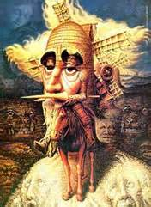

(De schijnbare avonturen van Don Quichote & Sancho Panza)

Een voorstelling voor dromers en dromedarissen vanaf 10 jaar

Fons is een echte Don Quichot. In zijn hoofd. Maar zijn hoofd jeukt en krabben helpt niet. Op zijn ziekenkamer gaat hij op zoek naar avontuur. Dokter ‘Sancho’ probeert hem daarin te volgen.

Schijnbare avonturen met mooie meisjes en domme schapen, vervelende molens en heel weel wieken, lieve prinsessen en stoere soldaten, zompige herbergen en protserige kastelen maken van de twee mannen twee echte, hechte vrienden.
Maar wanneer stopt het schimmenspel in dat hoofd?
Fons Quichot, een cliniclown zonder het te beseffen…

Een typische Tweelicht & Zoon voorstelling vol schim en schijn, vol lol en gein.
(Een voorstelling van een uur voor 3° graad lager en 1° graad middelbaar)

